# [2023-1 Software Engineering]

시스템 설계서(SDD)

제목: College Lib

제출일:     2023 년   6 월 9 일

팀 명: 서적집 막내아들

팀 원:

201920738 정의엽

201721106 조창민

201820157 김현성

201721631 김재현

201820503 이재준

1. 개발 시스템 개요

우리 프로젝트의 목표는 대학서적 어플리케이션을 통해 대학생들의 학습 편의를 높이는 것이다. 현재 대학 교재의 가격이 높아 중고 거래가 일어나고 있으며, PDF 파일을 이용하는 학생들 역시 많다. 이에 더해, 국내 전공 서적 사이트의 부재로 전공서적의 정보를 찾기 힘들고 그 서적의 내용에 대한 질문 궁금증 또한 해결하기 어렵다. 따라서, 어플리케이션을 통해 쉽게 검색해서 원하는 책을 찾을 수 있도록 하였고, 게시판과 게시글 구조를 이용하여, 구매와 판매, 그리고 문제 해결 커뮤니티 기능을 제공한다. 서적 구매와 판매 게시판에서는 학생들끼리 중고 서적 거래를 할 수 있으며, 문제 해결 커뮤니티 게시판에서는 서로 질문과 답변을 나누어 학습에 도움이 되는 커뮤니티를 제공한다. 이번 프로젝트를 통해 대학생들의 전공서적에 대한 접근성을 높이고, 학습 과정에서 필요한 정보를 쉽게 공유하는 어플리케이션을 제공할 것이다.

1.1. 개발 목표

College Lib 프로젝트의 목표는 대학생들이 부담 없이 학습에 필요한 대학서적을 중고거래를 이용 할 수 있고, 문제 해결에 대한 정보를 쉽게 공유할 수 있는 대학서적 어플리케이션을 개발하는 것이다. 이에 따라, 학생들이 편리하게 필요한 책을 검색하고, 구매 및 판매가 가능한 중고 서적 거래 게시판과 문제 해결에 대한 커뮤니티 기능을 제공하고 커뮤니티 게시판에서는 서로 질문과 답변을 나누고 풀이 방법을 서로 공유하며, 좋아요 기능을 통해 유용한 풀이를 쉽게 파악할 수 있도록 할 것이다.

1.2. 주요 기능

1. 로그인 및 회원가입 기능:

사용자는 로그인을 하거나 계정을 만들 수 있다. 로그인을 하지 않아도 도서 검색이 가능하지만, 게시글이나 댓글을 작성하려면 로그인이 필요하다.

2. 서적 검색 기능:

사용자들이 제목, 저자, 출판사 등의 검색어를 입력하면 검색된 도서의 정보 창과 이미지를 확인할 수 있습니다. 검색 기능을 통해 필요한 책을 쉽게 찾을 수 있다.

3. 중고 서적 거래 게시판:

사용자들은 '삽니다' 게시판에 거래 희망장소와 구매하고 싶다는 글을 작성할 수 있다. '팝니다' 게시판에 서적 사진과 함께 서적을 판매하는 글을 올릴 수도 있다. 구매자와 판매자는 게시글의 댓글이나 쪽지를 통해 중고 거래를 진행할 수 있다.

4. Q&A 게시판:

사용자들이 서적에 관한 의문이나 질문을 올릴 수 있는 게시판이이다. 게시글에 대한 조회수와 댓글 수를 알 수 있으며, 유익한 정보가 담겨 있는 게시글이나 댓글에는 좋아요를 누를 수 있는 기능이 있다.

5. My Page 기능:

사용자들은 자신의 페이지에서 계정 정보를 수정하고, 자신이 쓴 게시글과 댓글 기록들을 확인할 수 있다. 이때 게시물이나 댓글을 수정또는 삭제를 할 수 있다. 또한 쪽지함에서 게시글을 보고 쪽지를 보내는 사람들의 쪽지를 확인할 수 있는 기능도 있다.

1.3. 설계상 제약 사항 (및 계획서 대비 변경된 점)

프로젝트의 설계상 제약사항 및 계획서 대비 변경된 점은 다음과 같다.

**쪽지 기능 미구현**: 사용자들이 쪽지를 통해 소통할 수 있는 기능이 필요하지만, 댓글을 통한 소통이 가능하므로 쪽지 기능은 미구현하였다. 이는 제약사항으로 작용할 수 있지만, 사용자들이 댓글로 충분히 소통할 수 있기 때문에 큰 문제는 되지 않는다.

**대댓글 기능 미구현**: 대댓글을 통해 사용자들이 댓글에 대한 응답을 보다 편리하게 할 수 있지만, 댓글을 통한 소통이 가능하므로 대댓글 기능은 미구현하였다. 이 역시 기능 구현을 위한 시간 단축을 위해 생략한 기능으로, 사용자들이 댓글로 소통할 수 있기 때문에 큰 영향은 없다고 판단하였다.

**좋아요 기능 미구현**: 좋아요 기능을 통해 사용자들이 게시글이나 댓글을 평가할 수 있지만, 시간 상의 이유로 해당 기능은 미구현하였다. 이는 사용자들이 유용한 정보를 빠르게 파악하기 어려울 수 있으며, 후에 개선하여 추가할 계획이다.

**마이 페이지 수정 및 삭제 기능 미구현**: 마이 페이지에서 사용자가 작성한 게시물이나 댓글을 수정하거나 삭제하는 기능을 구현하려고 하였으나, 시간 상의 이유로 미구현하였다. 그러나 사용자들이 게시판에서 직접 게시물과 댓글을 수정하거나 삭제할 수 있도록 하여 변동점이 최소화되도록 하였다.

이러한 제약사항과 변동점들은 프로젝트 진행과 사용자들의 사용 경험에 약간의 차이를 가져올 수 있지만, 핵심 기능들을 중심으로 제작하고 앞으로 개선할 계획이므로 큰 문제는 없다고 판단된다. 이러한 점들을 고려하여 프로젝트를 완성하고 사용자들의 편의를 높이는 것을 목표로 한다.

1.4. 용어정리

**대학서적 어플리케이션**(College Lib App): 대학생들이 대학 교재를 검색하고, 중고 거래를 할 수 있으며, 서적 관련 문제 해결 커뮤니티를 이용할 수 있는 어플리케이션이이다.

**중고 서적 거래**: 대학 교재의 가격이 높기 때문에 학생들끼리 중고 서적을 사고 파는 시장이 활성화 되어있다. 이를 위한 게시판이 어플리케이션 내에 구현되어 있다.

**문제 해결 커뮤니티**: 서적의 내용에 대한 질문이나 의문을 해결할 수 있는 커뮤니티 게시판이다. 학습 과정에서 발생하는 의문점이나 어려운 문제에 대해 다른 사용자들과 함께 토론하고 답변을 찾을 수 있다.

**로그인 및 회원가입**: 사용자들이 자신의 개인정보를 입력하여 접속할 수 있는 기능이다. 로그인 없이도 도서 검색이 가능하지만, 게시글이나 댓글 작성을 위해서는 로그인이 필요하다.

**검색 기능**: 사용자들이 원하는 책을 제목, 저자, 출판사 등의 검색어를 입력하여 찾을 수 있는 기능이다.

**마이 페이지**: 사용자들의 개인 정보 수정, 작성한 게시글 및 댓글 기록, 그리고 쪽지함 확인 등의 기능이 포함되어 있는 개인 공간이다.

**게시판과 게시글**: 각각의 주제로 정보나 의견을 게시하고, 검색할 수 있는 공간(게시판)과 그 안에 올려진 글(게시글)을 의미한다.

**댓글**: 사용자들이 게시글에 자신의 의견이나 답변을 추가할 수 있는 텍스트 입력 공간이다.

2. 시스템 구조

2.1. 전체 시스템 구성도

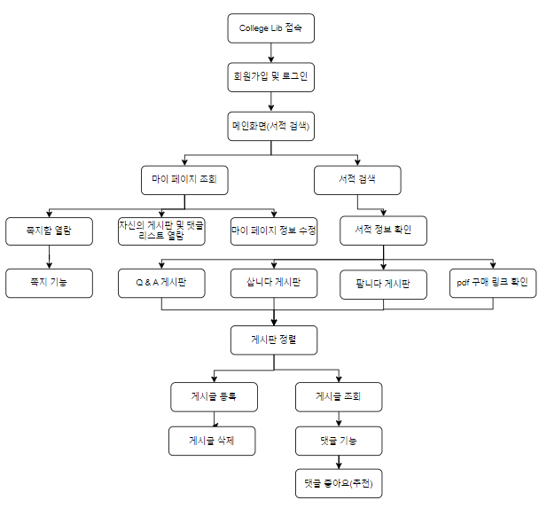

[사용자 시나리오 관점]

1. 사용자 A가 College Lib 어플리케이션을 실행하고 메인페이지에 도착한다.
2. 사용자 A는 로그인 버튼을 누르고 아이디와 비밀번호를 입력하여 로그인을 한다.
3. 사용자 B는 회원가입 버튼을 눌러 회원 가입 과정을 거쳐 계정을 생성한다.
4. 사용자 A는 메인페이지에서 책 제목을 입력하여 서적 검색 기능을 사용한다.
5. 검색 결과로 나온 책 목록 중에서 원하는 책을 선택한 후 해당 책의 게시판에 접근한다.
6. 사용자 A는 삽니다 게시판에서 구매 희망 장소와 구매하고 싶은 이유를 작성하고 게시글을 등록한다.
7. 사용자 B는 PDF 구매 링크를 통해 서적의 정식 PDF를 구입한다.
8. 사용자 B는 팝니다 게시판에서 자신이 팔고 싶은 책과 함께 사진을 올리고 판매 글을 작성한다.
9. 사용자 A는 Q&A 게시판을 이용하여 서적에 관한 질문을 남기고, 조회수와 댓글 수를 확인한다.
10. 사용자 A가 사용자 B 판매글에 댓글을 달아 관심을 표현한다. 사용자 B가 동의하면 쪽지를 통해 거래 상세 정보를 조율한다.
11. 사용자 A는 마이페이지에 들어가 프로필 정보를 수정하고, 자신이 작성한 게시글이나 받은 쪽지를 확인한다.

[개발 환경 관점]

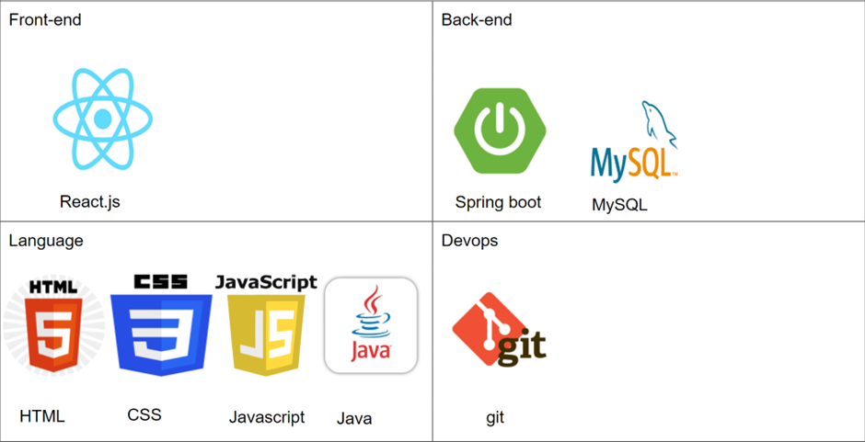

* 클라이언트 (Client)

프론트엔드 (Front-end): 사용자가 직접 상호작용할 수 있는 UI를 개발하는 영역이다. HTML, CSS, JavaScript를 사용하여 사용자 경험을 연구하고 디자인한다. React를 사용하여 웹 사이트를 더 효과적으로 구축하였다.

* 서버 (Server)

백엔드 (Back-end): 서버는 클라이언트의 요청을 처리하고 데이터를 저장하고 검색하는 데 필요한 비즈니스 로직 API를 구현한다. Java Spring 백엔드 프레임워크를 사용하여 구축하였다.

데이터베이스 (Database): 사용자 데이터 게시물, 메시지, 책 정보 등을 저장하는 영구적인 데이터 저장소이이다. 관계형 데이터베이스인 MySQL을 사용하였다.

* 형상관리 (Version Control)

소스 코드를 공유하고, 변경 사항을 추적하며, 프로젝트에 참여할 수 있도록하는 중앙 집중식 저장소인 GitHub를 사용하였다. Github에 Repository를 생성하고 팀원들 각각 자신의 branch를 만들어 관리하였다 . 이를 통해 이슈 추적, Pull Request 및 코드 리뷰, 프로젝트 관리 등의 기능을 활용하여 팀 협업을 원활하게 하였다.

2.2. 주요 기능별 구조와 데이터 흐름

**계정 관리**

회원가입: 사용자로부터 이메일, 이름, 비밀번호 등의 개인 정보를 입력받아 계정을 생성한다.

로그인: 사용자의 이메일과 비밀번호를 입력받아 로그인하고, 인증된 사용자 정보를 세션에 저장한다.

로그아웃: 인증된 사용자 정보를 세션에서 제거하고 로그아웃한다.

마이 페이지: 인증된 사용자가 자신의 개인 정보를 수정할 수 있으며, 작성한 게시글 및 댓글을 확인할 수 있다.

**도서 검색**

사용자가 검색어를 입력한다 (도서 제목, 저자, 출판사 등).

검색 결과를 리스트 형태로 표시한다.

검색 결과에서 원하는 도서를 선택하면 해당 도서의 상세 정보를 볼 수 있다.

**중고 거래 게시판**

로그인한 사용자가 게시글을 작성하고 수정 및 삭제할 수 있다. (제목, 내용, 가격 등의 필드 포함)

게시글은 다른 사용자들이 조회하고, 댓글을 달거나 연락처를 메시지 기능을 사용하여 교환을 진행한다.

**문제 해결 커뮤니티**

사용자가 게시글을 작성하여, 서적 관련 질문이나 고민을 공유할 수 있다.

다른 사용자들이 이 질문에 대해 댓글을 작성하고, 해결 방안을 제시할 수 있다.

**데이터 흐름**

계정 관리: 개인 정보 입력 → 회원가입 처리, 로그인 처리 → 마이 페이지에서 개인 정보 열람 및 수정

도서 검색: 검색어 입력 → 결과 리스트 출력 → 상세 정보 보기

중고 거래 게시판: 게시물 작성 → 게시글 저장 및 조회 → 댓글 & 연락처 교환 → 거래 완료

문제 해결 커뮤니티: 게시글 작성 → 질문 저장 및 조회 → 답변 댓글 → 질문 해결

**시연할 기능**

(1) 회원가입 / 로그인 / 로그아웃

(2) 도서 검색

(3) 중고 거래 게시판[삽니다, 팝니다 게시판] (게시글 작성, 조회, 수정, 삭제, 댓글 작성)

(4) 문제 해결 커뮤니티 (게시글 작성, 조회, 수정, 삭제, 댓글 작성)

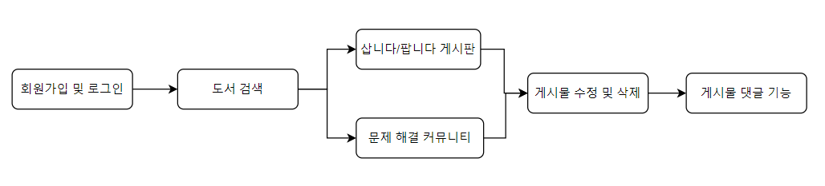

3. 세부 설계

3.1. Usecase Diagram

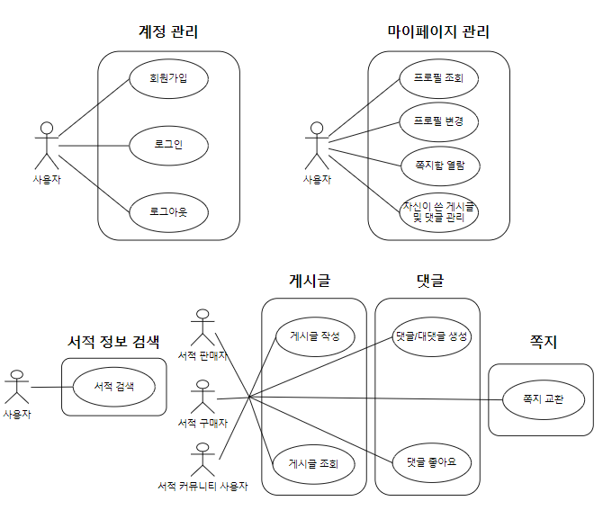

3.2. Usecase 명세서

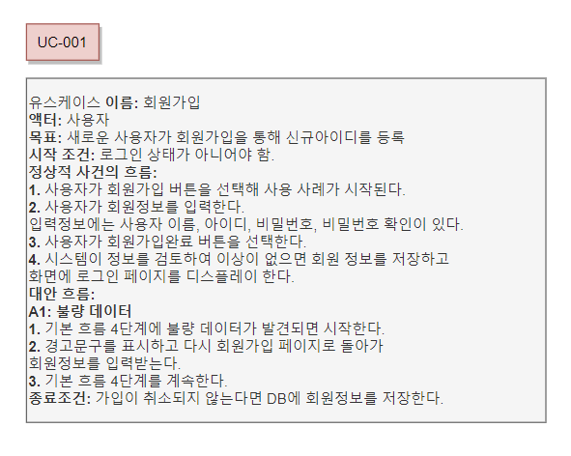

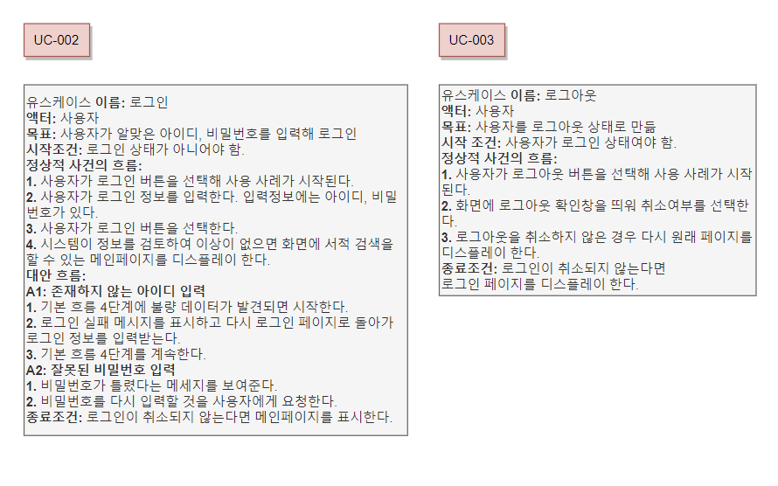

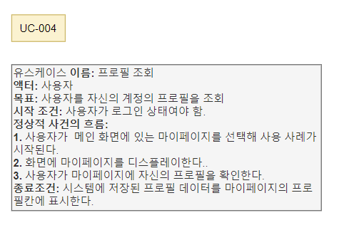

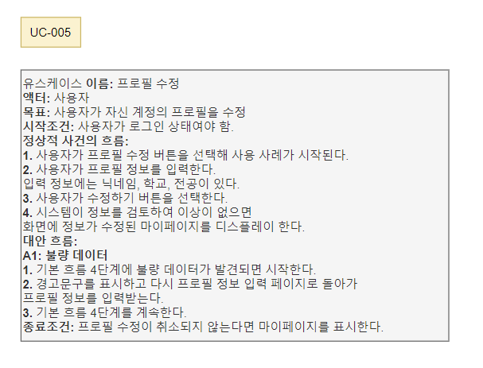

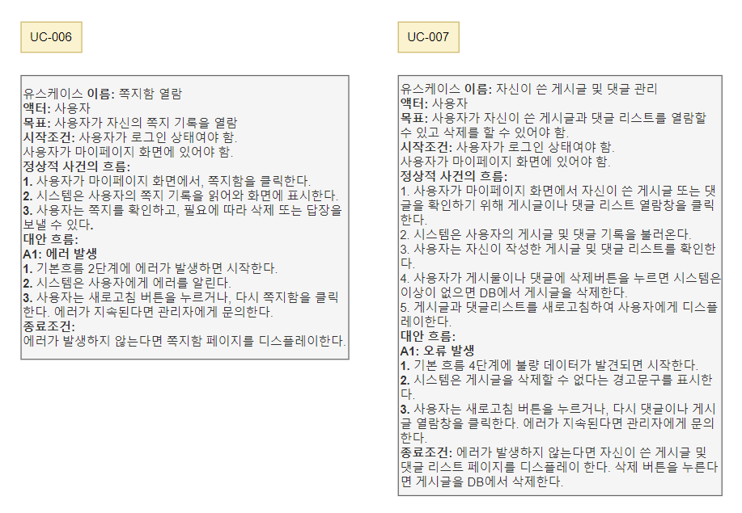

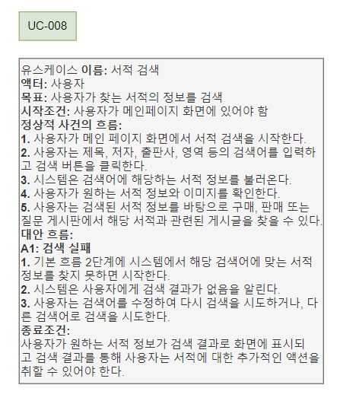

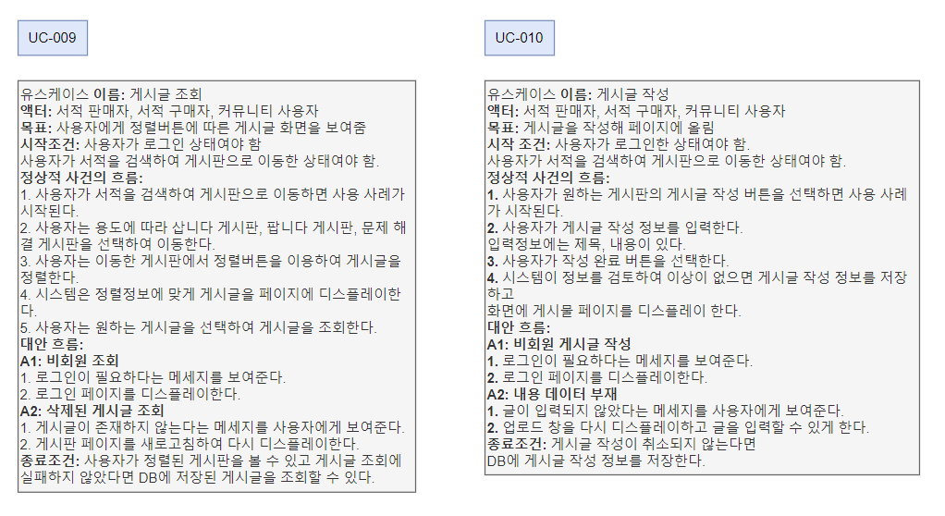

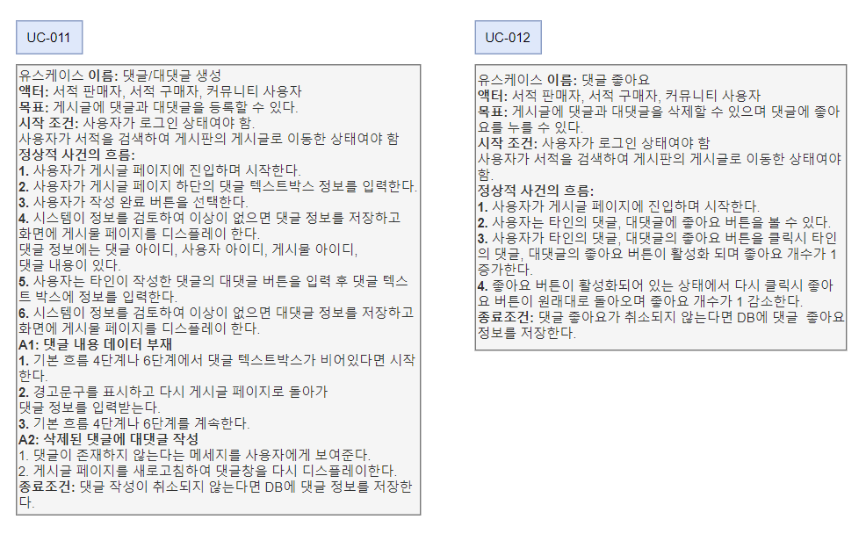

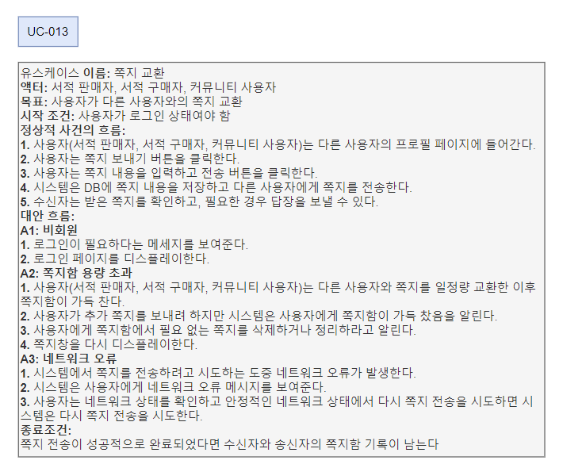

3.3. Activity Diagram

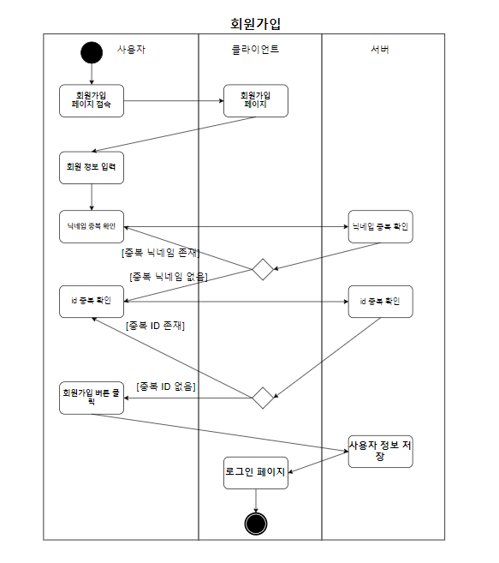

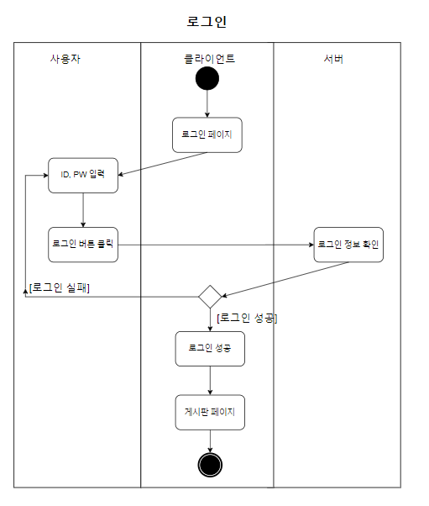

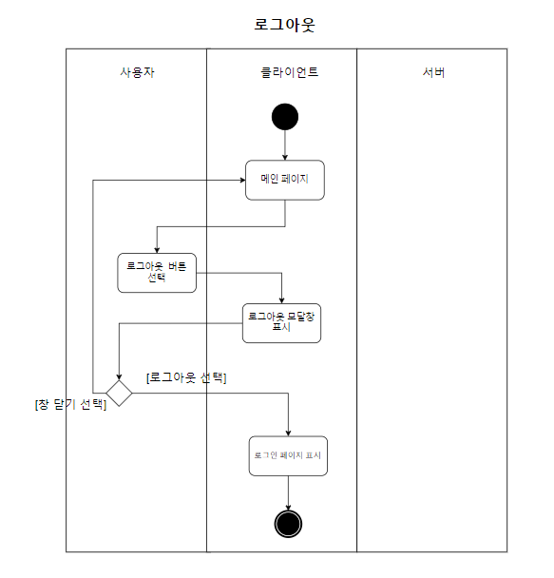

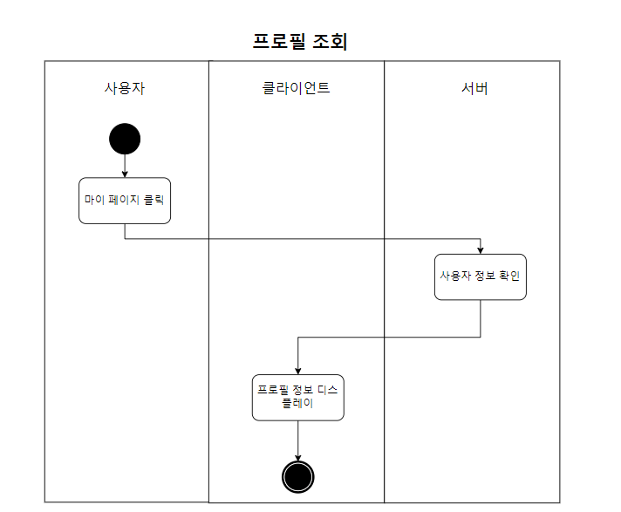

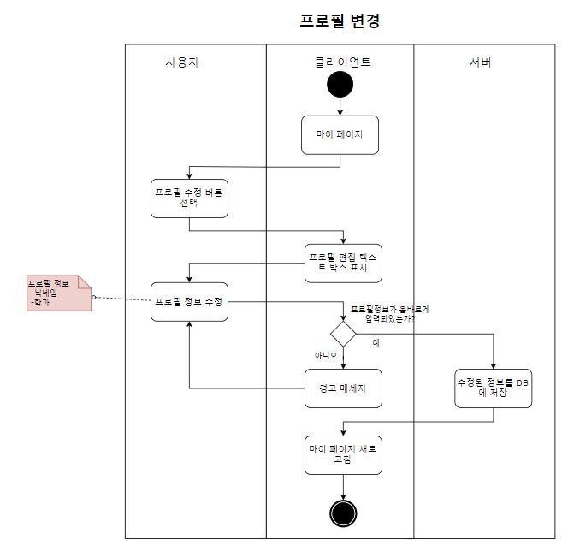

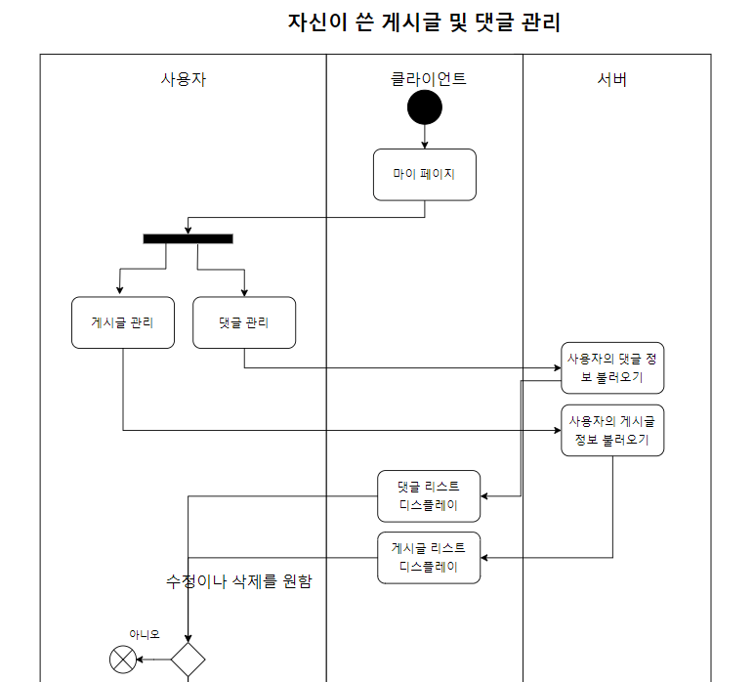

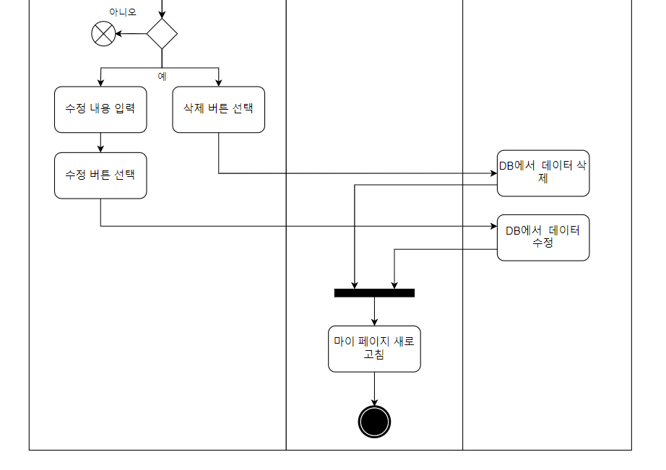

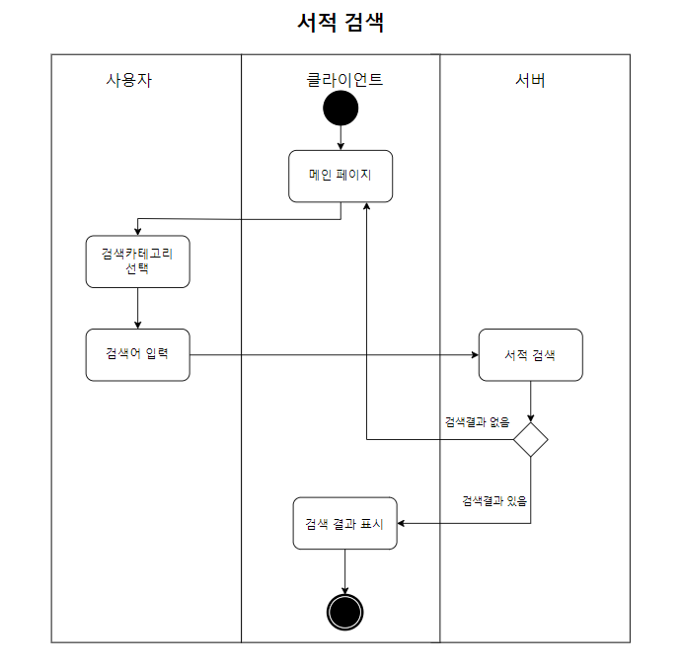

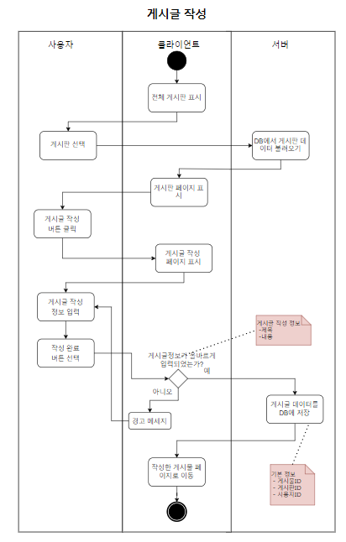

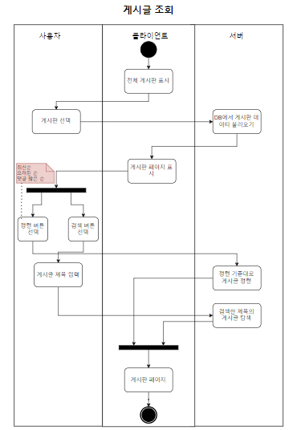

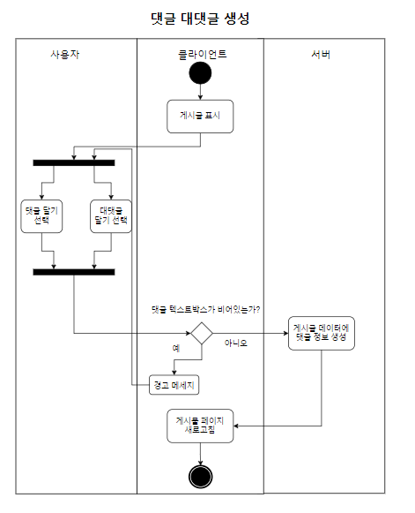

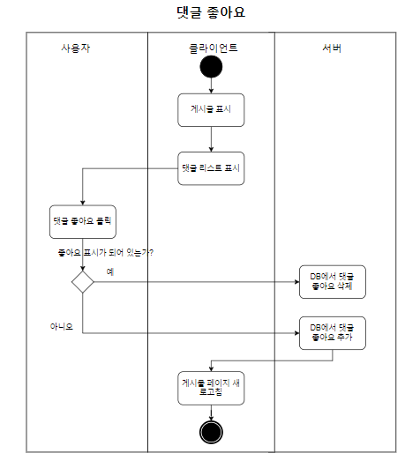

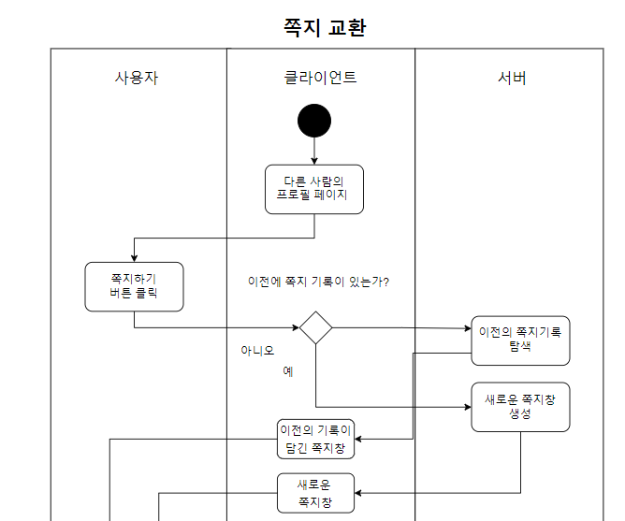

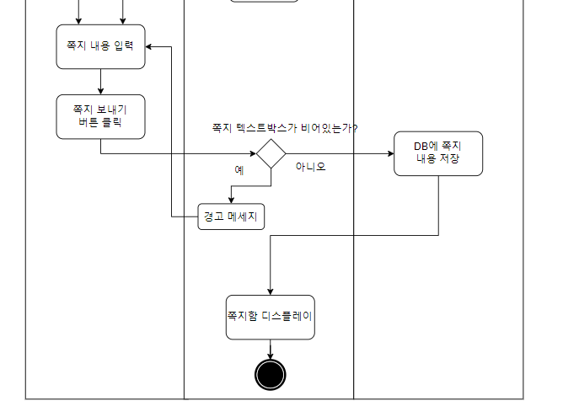

3.4. Class Diagram

3.4.1. 유저 클래스 다이어그램

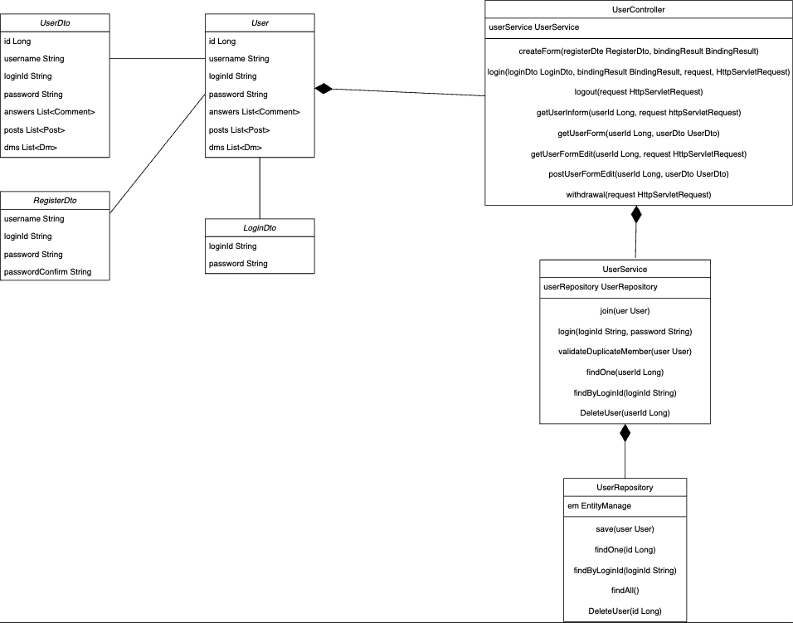

3.4.2. 게시판 클래스 다이어그램

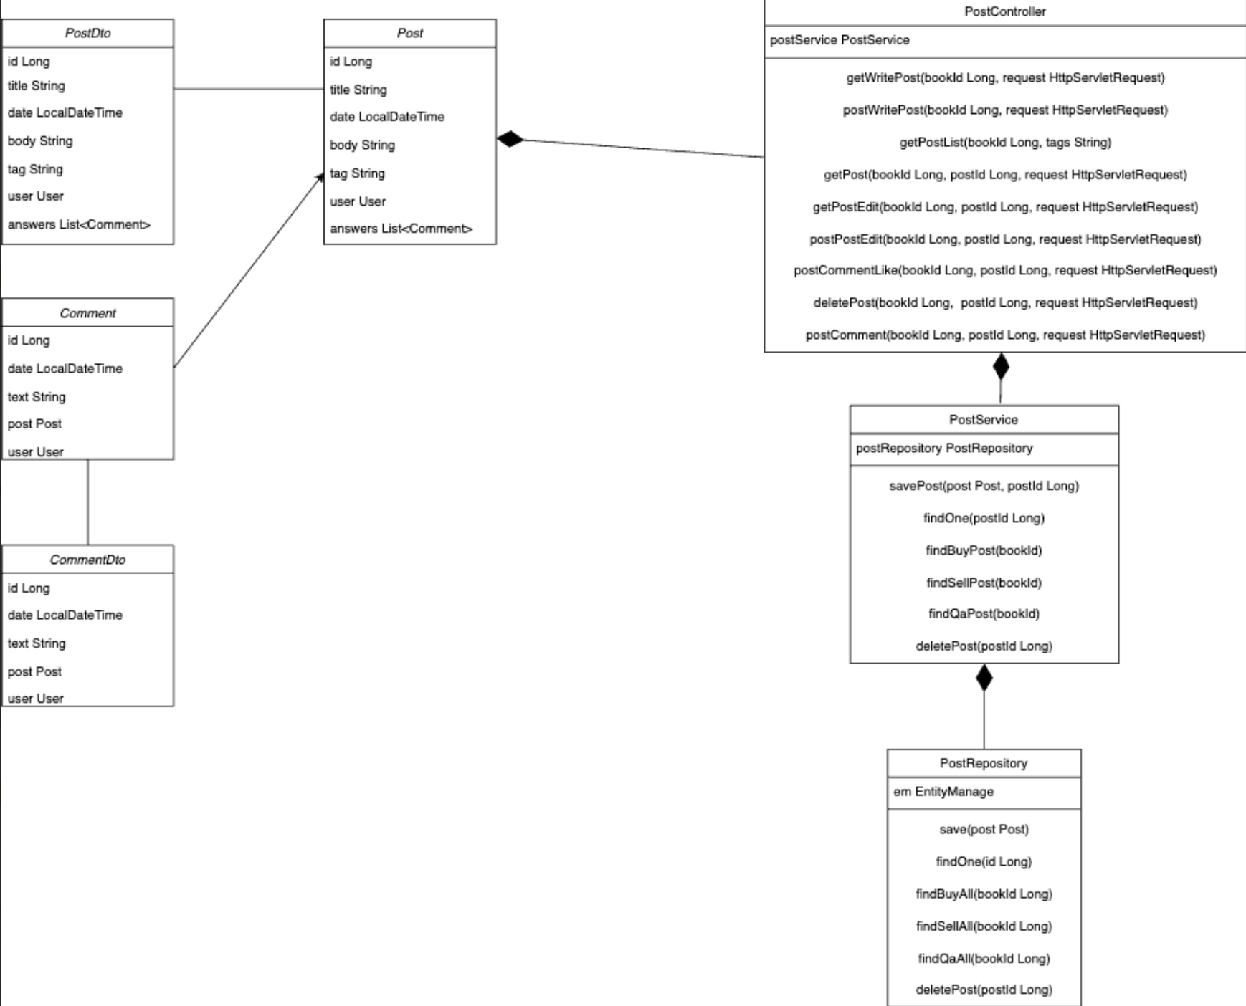

3.4.3. 서적 클래스 다이어그램

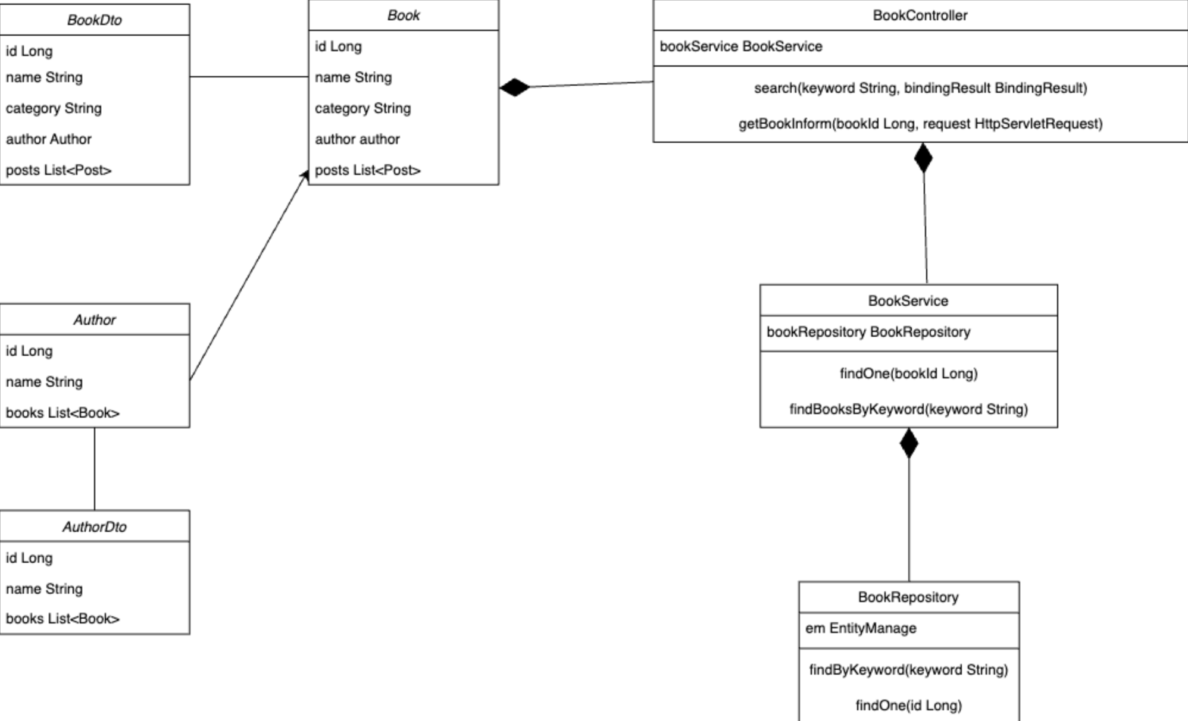

3.4.4 쪽지 클래스 다이어그램

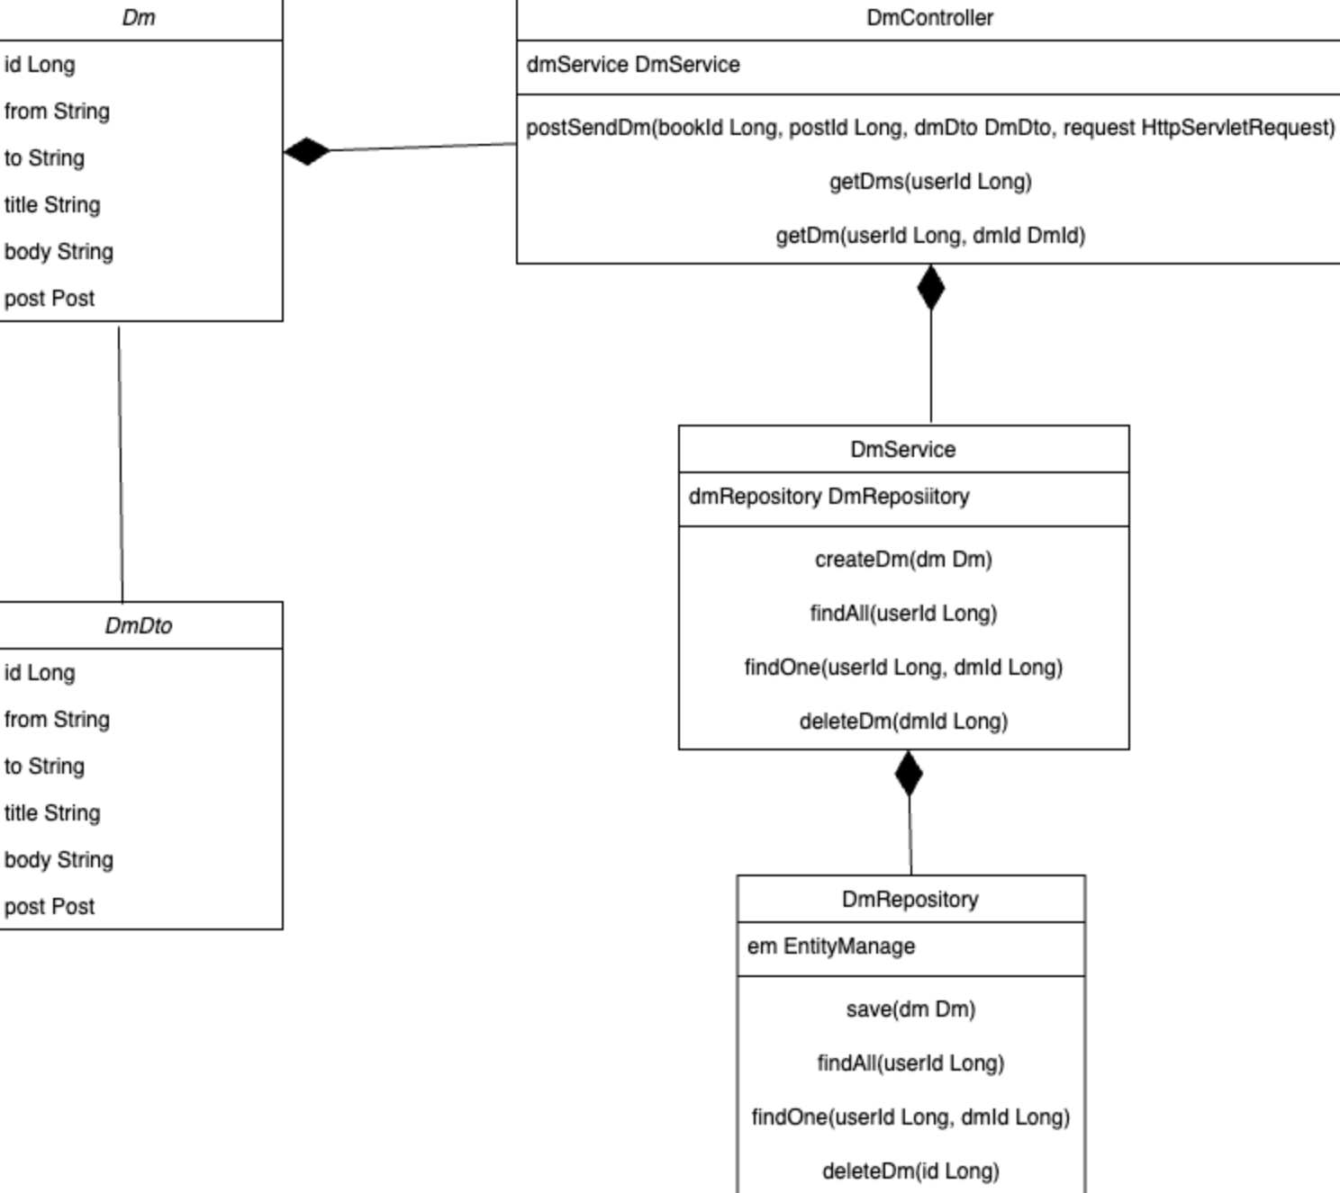

3.5. Sequence Diagram

3.5.1. 회원가입

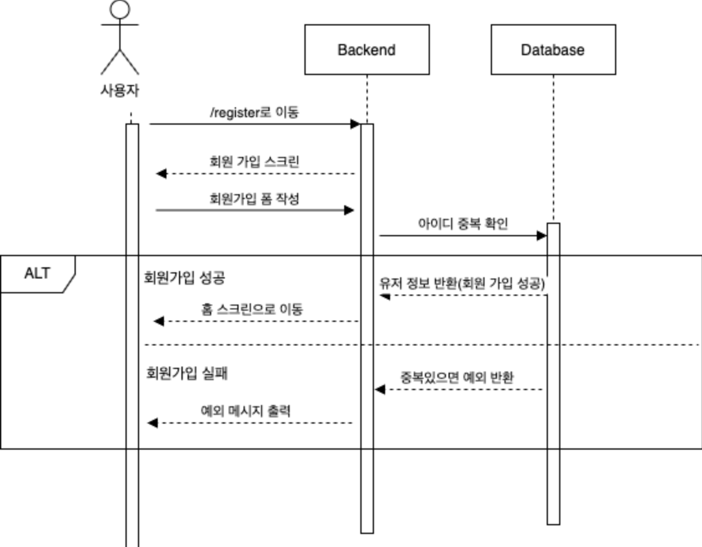

3.5.2. 로그인

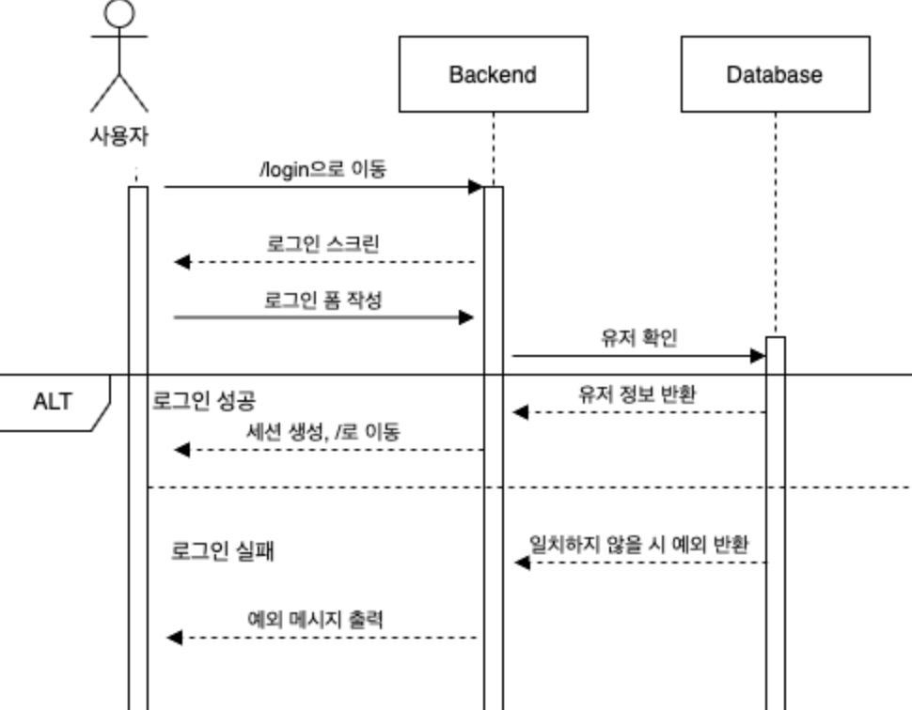

3.5.3 책 검색

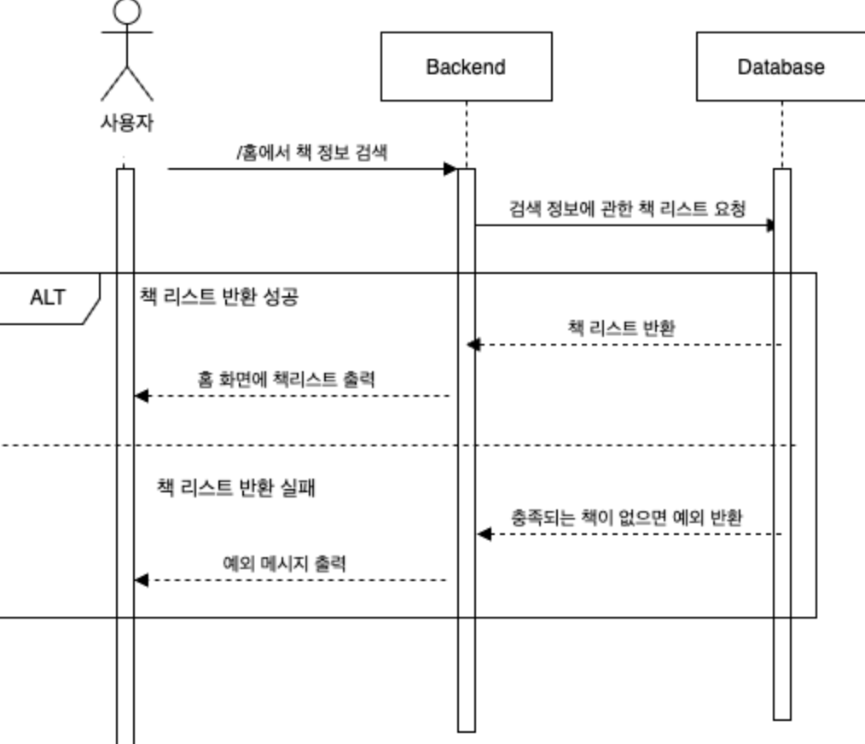

3.5.4. 게시판 조회, 생성, 삭제

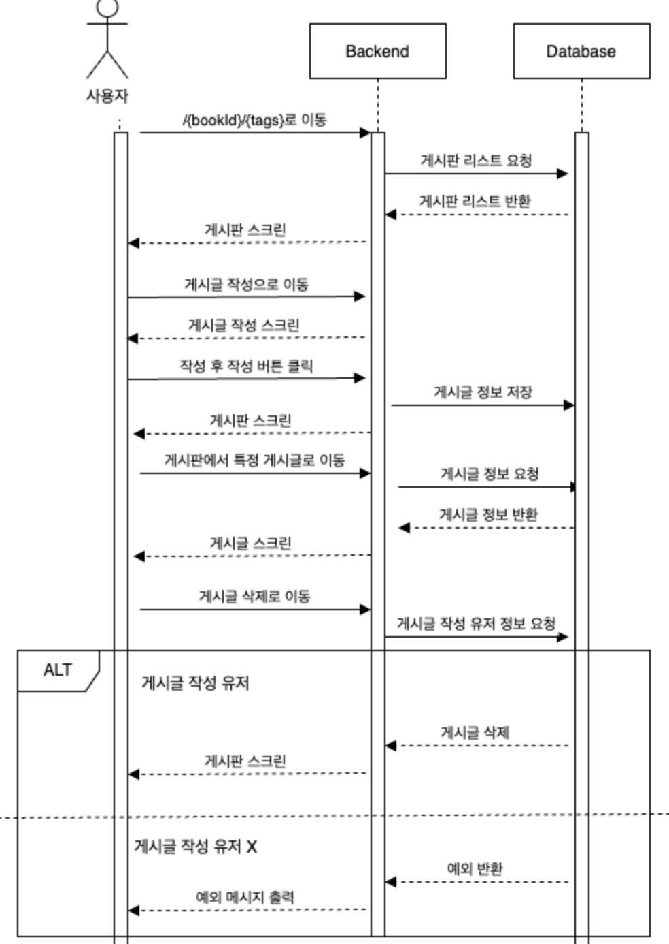

3.5.5. 게시판 수정

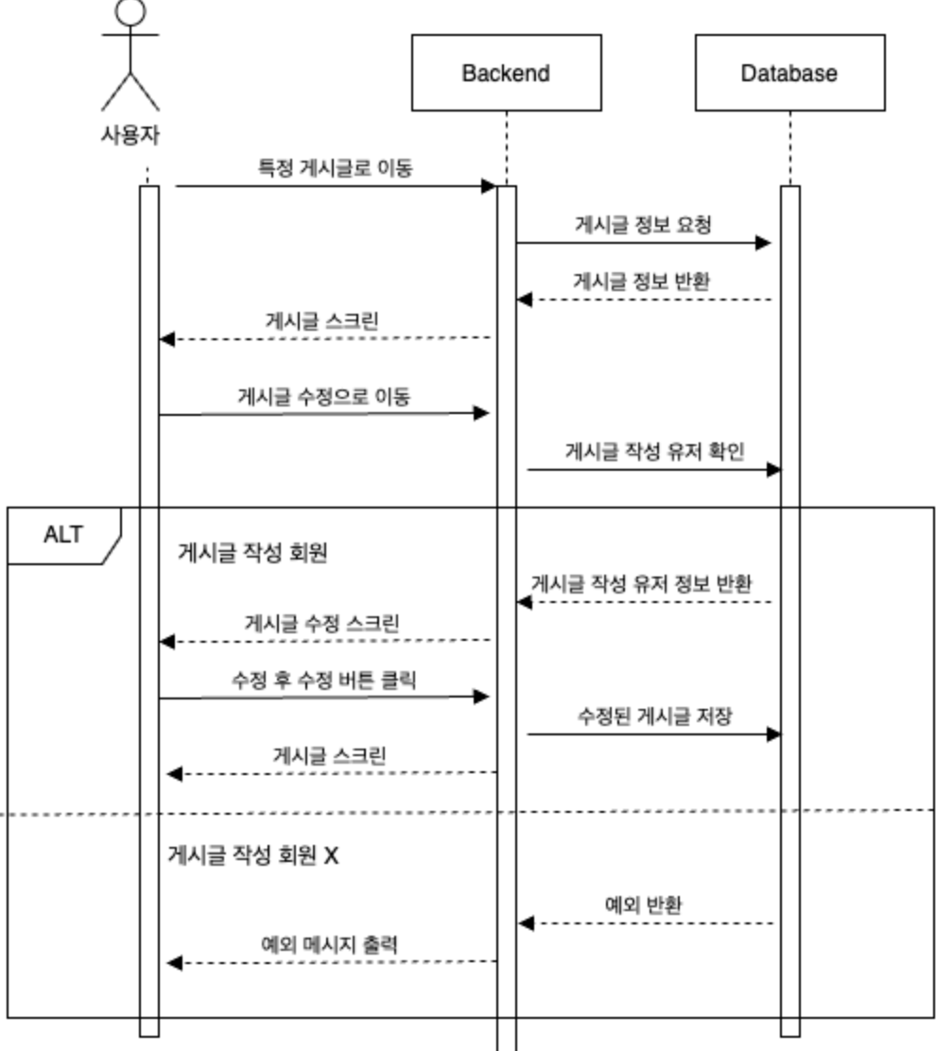

3.5.6. 댓글 생성, 삭제

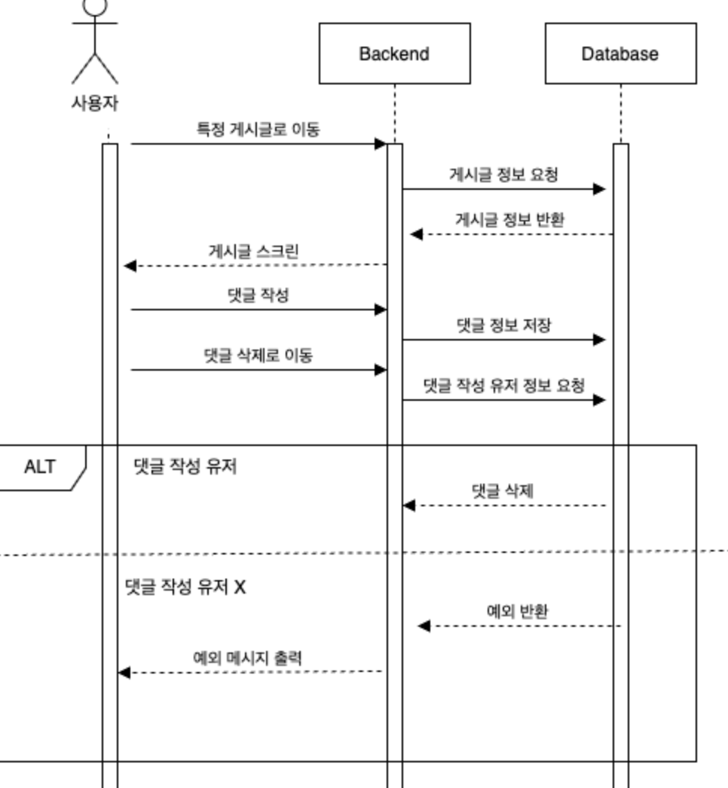

3.6. Deployment Diagram

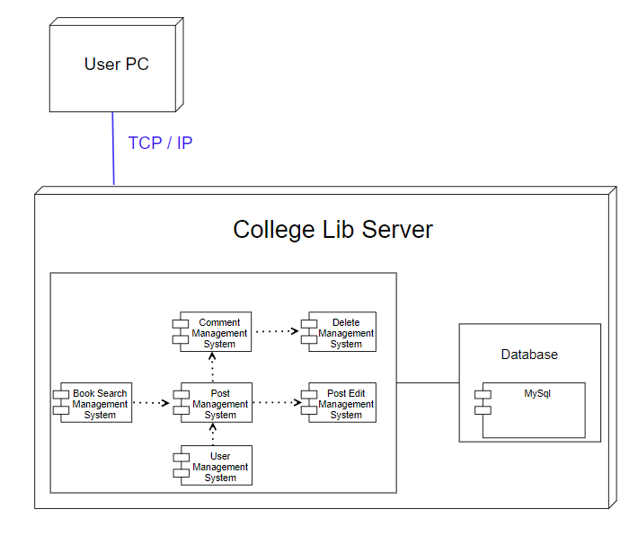

4. 개발 진행상황 및 역할분담

4.1. 개발 진행 상황

* 계정 관리 기능

회원가입: 90% 구현 완료 (이메일 인증 미구현)

로그인 / 로그아웃: 100% 구현 완료

마이 페이지: 30% 구현 완료 (작성한 게시글 및 댓글 확인 기능 미구현)

* 도서 검색 기능

검색 기능: 80% 구현 완료 (검색 필터 미구현)

검색 결과 리스트 및 상세 정보: 100% 구현 완료

* 중고 거래 게시판 기능

게시글 작성, 조회, 수정, 삭제: 80% 구현 완료 (게시글 작성 시 이미지 업로드 미구현)

* 문제 해결 커뮤니티 기능

게시글 작성, 조회: 80% 구현 완료 (답변 게시글 표시 순서 조절 미구현)

댓글 작성: 70% 구현 완료 (대댓글 기능 미구현)

**시연할 기능**

회원가입 / 로그인 / 로그아웃

도서 검색 (검색 필터 미구현)

중고 거래 게시판 (게시글 작성, 조회, 수정, 삭제, 댓글 작성)

문제 해결 커뮤니티 (게시글 작성, 조회, 수정, 삭제, 댓글 작성)

남아있는 미구현 기능들은 추가 개발 및 보완하여 애플리케이션의 완성도를 높일 예정이다.

4.2. 역할 분담

정의엽: 전체 개발 관련 프로세싱, 프로젝트 범위 관리, 회원 인증 로직 및 게시글 관련 API 구현, 클래스 다이어그램 작성, 테스트 보고서 작성, 발표

조창민: ER 다이어그램 설계, 데이터베이스 설계서 작성

김현성: 더미데이터 크롤링, 유스케이스 다이어그램 및 명세서 작성, 액티비티 다이어그램 작성, Deployment 다이어그램 작성, PPT, 발표

김재현: 유저 관련 및 게시글 관련 API 구현, 댓글 및 좋아요 관련 API, 시퀀스 다이어그램 작성, 클래스 다이어그램 작성, git 관리

이재준: 일정관리, Figma 목업 작성, 전체 UI 설계, 메인페이지 및 게시판등 전체 UI 구현, 사용자 인터페이스 설계서 작성, 결과물 시연

5. 참고자료